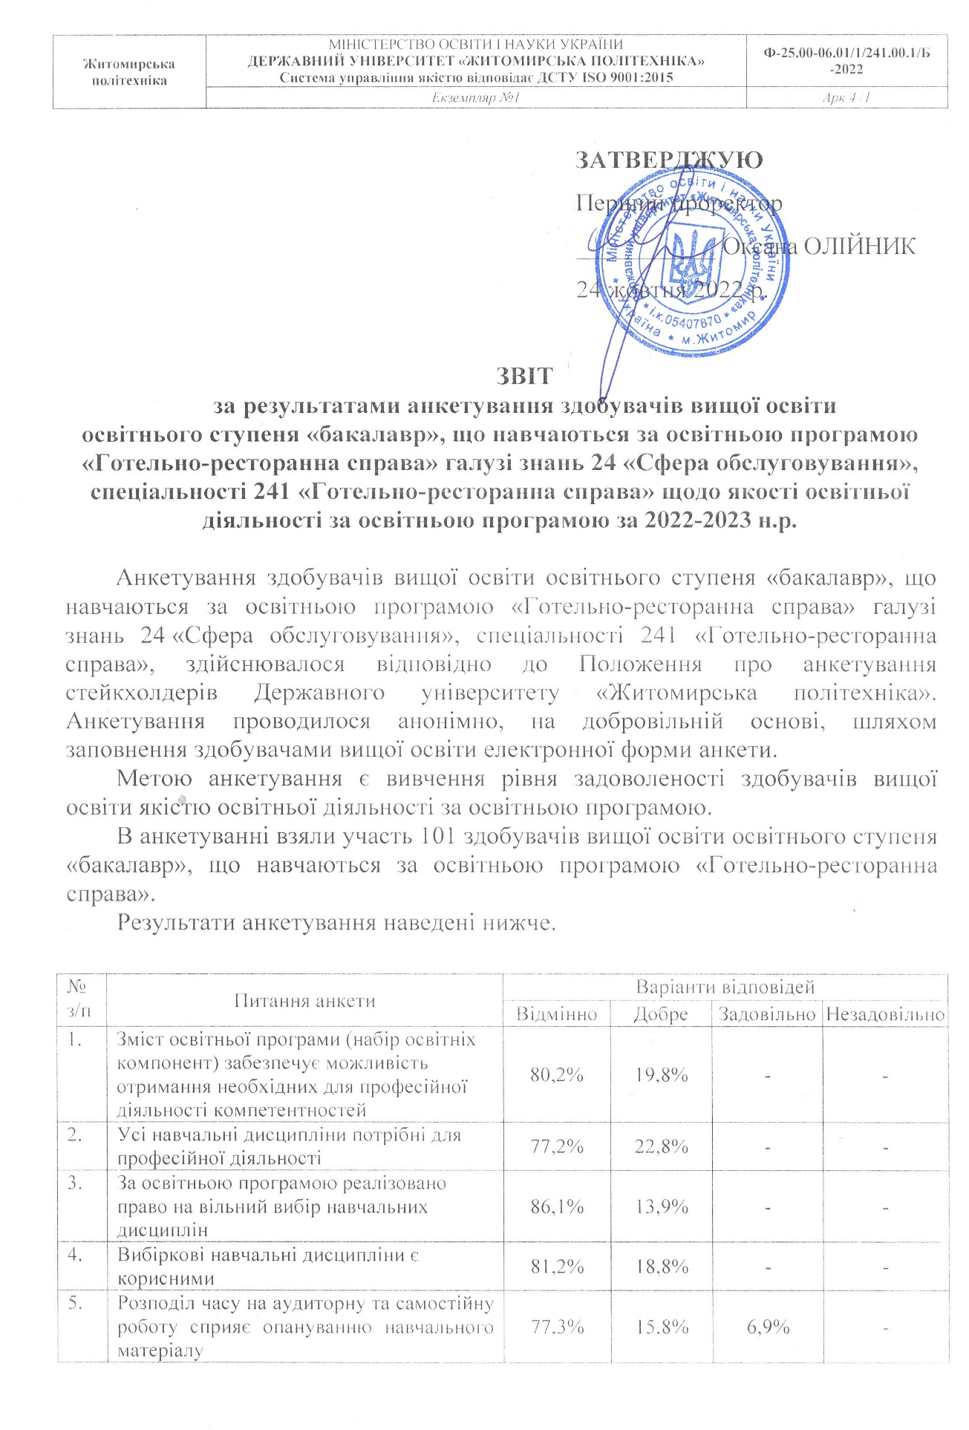
ЗАТВЕРДЖУЮ
Перший проректор
___________ Оксана ОЛІЙНИК
24 жовтня 2022 р.

ЗВІТ
за результатами анкетування здобувачів вищої освіти
освітнього ступеня «бакалавр», що навчаються за освітньою програмою «Готельно-ресторанна справа» галузі знань 24 «Сфера обслуговування», спеціальності 241 «Готельно-ресторанна справа» щодо якості освітньої діяльності за освітньою програмою за 2022-2023 н.р.

Анкетування здобувачів вищої освіти освітнього ступеня «бакалавр», що навчаються за освітньою програмою «Готельно-ресторанна справа» галузі знань 24 «Сфера обслуговування», спеціальності 241 «Готельно-ресторанна справа», здійснювалося відповідно до Положення про анкетування стейкхолдерів Державного університету «Житомирська політехніка». Анкетування проводилося анонімно, на добровільній основі, шляхом заповнення здобувачами вищої освіти електронної форми анкети.
Метою анкетування є вивчення рівня задоволеності здобувачів вищої освіти якістю освітньої діяльності за освітньою програмою.
В анкетуванні взяли участь 101 здобувачів вищої освіти освітнього ступеня «бакалавр», що навчаються за освітньою програмою «Готельно-ресторанна справа».
Результати анкетування наведені нижче.

№ з/п | Питання анкети | Варіанти відповідей
 |  | Відмінно | Добре | Задовільно | Незадовільно
1. | Зміст освітньої програми (набір освітніх компонент) забезпечує можливість отримання необхідних для професійної діяльності компетентностей | 80,2% | 19,8% | - | -
2. | Усі навчальні дисципліни потрібні для професійної діяльності | 77,2% | 22,8% | - | -
3. | За освітньою програмою реалізовано право на вільний вибір навчальних дисциплін | 86,1% | 13,9% | - | -
4. | Вибіркові навчальні дисципліни є корисними | 81,2% | 18,8% | - | -
5. | Розподіл часу на аудиторну та самостійну роботу сприяє опануванню навчального матеріалу | 77,3% | 15,8% | 6,9% | -
6. | Зміст навчальних дисциплін є актуальним і не дублюється | 79,2% | 20,8% | - | -
7. | Викладання навчальних дисциплін здійснюється із застосуванням сучасних інтерактивних методів | 81,2% | 16,8% | 2,0% | -
8. | Існує можливість вибору завдань, форм і методів їх виконання | 84,2% | 15,8% | - | -
9. | Практична підготовка забезпечує набуття компетентностей за фахом | 80,2% | 19,8% | - | -
10. | Створені умови для проходження практики на підприємстві/профільні організації | 87,1% | 12,9% | - | -
11. | Під час проведення аудиторних занять залучаються професіонали-практики | 81,2% | 14,8% | 4,0% | -
12. | Викладачі заохочують здобувачів вищої освіти до процесу навчання | 79,2% | 20,8% | - | -
13. | Освітня програма передбачає набуття навичок «soft skills» | 80,2% | 16,9% | 3,0% | -
14. | Інформаційні ресурси для вивчення навчальних дисциплін є доступними | 86,1% | 13,9% | - | -
15. | Бібліотечні ресурси є достатніми для реалізації освітньої програми | 78,2% | 16,8% | 5,0% | -
16. | Навчальні аудиторії належно обладнані для освітнього процесу | 79,2% | 20,8% | - | -
17. | Оцінювання набутих знань здійснюється об’єктивно за зрозумілими критеріями | 79,2% | 20,8% | - | -
18. | Існує можливість оскарження отриманих оцінок та повторного проходження контрольних заходів | 81,2% | 18,8% | - | -
19. | Створені умови для участі у міжнародних проектах, в тому числі з академічної мобільності | 85,1% | 14,9% | - | -
20. | Створені умови для наукової діяльності здобувачів вищої освіти | 83,2% | 16,8% | - | -
21. | Створені умови для розкриття творчих здібностей, зміцнення здоров’я, розвитку інших задатків і компетентностей здобувачів вищої освіти | 85,1% | 14,9% | - | -
22. | Популяризована політики дотримання академічної доброчесності | 85,1% | 14,9% | - | -
23. | Запроваджуються заходи щодо запобігання порушення академічної доброчесності | 86,1% | 13,9% | - | -
24. | Створені умови для отримання консультативної, соціальної, психологічної підтримки здобувачами вищої освіти | 81,2% | 18,8% | - | -
25. | Права і свободи здобувачів вищої освіти не порушуються | 88,1% | 11,9% | - | -
26. | Існує можливість скористатися процедурами захисту у разі виникнення небезпечних ситуацій (прояву насильства, дискримінації, сексуальних домагань тощо) | 85,1% | 14,9% | - | -
27. | Існує підтримка у вирішенні навчальних, організаційних та інших питань з боку викладачів, кафедр, деканату, підрозділів університету | 87,1% | 12,9% | - | -
28. | Освітнє середовище університету є комфортним і безпечним (дотримуються санітарних і температурних норм, достатньо дезинфікаторів тощо) | 88,1% | 11,9% | - | -
29. | Здобувачі вищої освіти залучені до моніторингу та покращення освітнього процесу | 81,2% | 18,8% | - | -
30. | Загальна задоволеність навчанням за освітньою програмою | 84,1% | 15,9% | - | -
31. | Пропозиції щодо покращення якості освітньої програми | -

Узагальнюючи результати анкетування здобувачів вищої освіти освітнього ступеня «бакалавр», що навчаються за освітньою програмою «Готельно-ресторанна справа», сформовано висновок про наступне:
- зміст освітньої програми забезпечує можливість отримання необхідних для професійної діяльності компетентностей, усі навчальні дисципліни є потрібними;
- за освітньою програмою реалізовано право на вільний вибір навчальних дисциплін, вибіркові навчальні дисципліни є корисними;
- викладання навчальних дисциплін здійснюється із застосуванням сучасних інтерактивних методів навчання;
- практична підготовка забезпечує набуття компетентностей за фахом;
- інформаційні ресурси для вивчення навчальних дисциплін є доступними;
- оцінювання набутих знать здійснюється об’єктивно за зрозумілими критеріями, існує можливість оскарження отриманих оцінок та повторного проходження контрольних заходів;
- створені умови для участі у міжнародних проектах, для наукової діяльності здобувачів вищої освіти;
- популяризована політика дотримання академічної доброчесності та вживаються необхідні заходи щодо запобігання порушення академічної доброчесності;
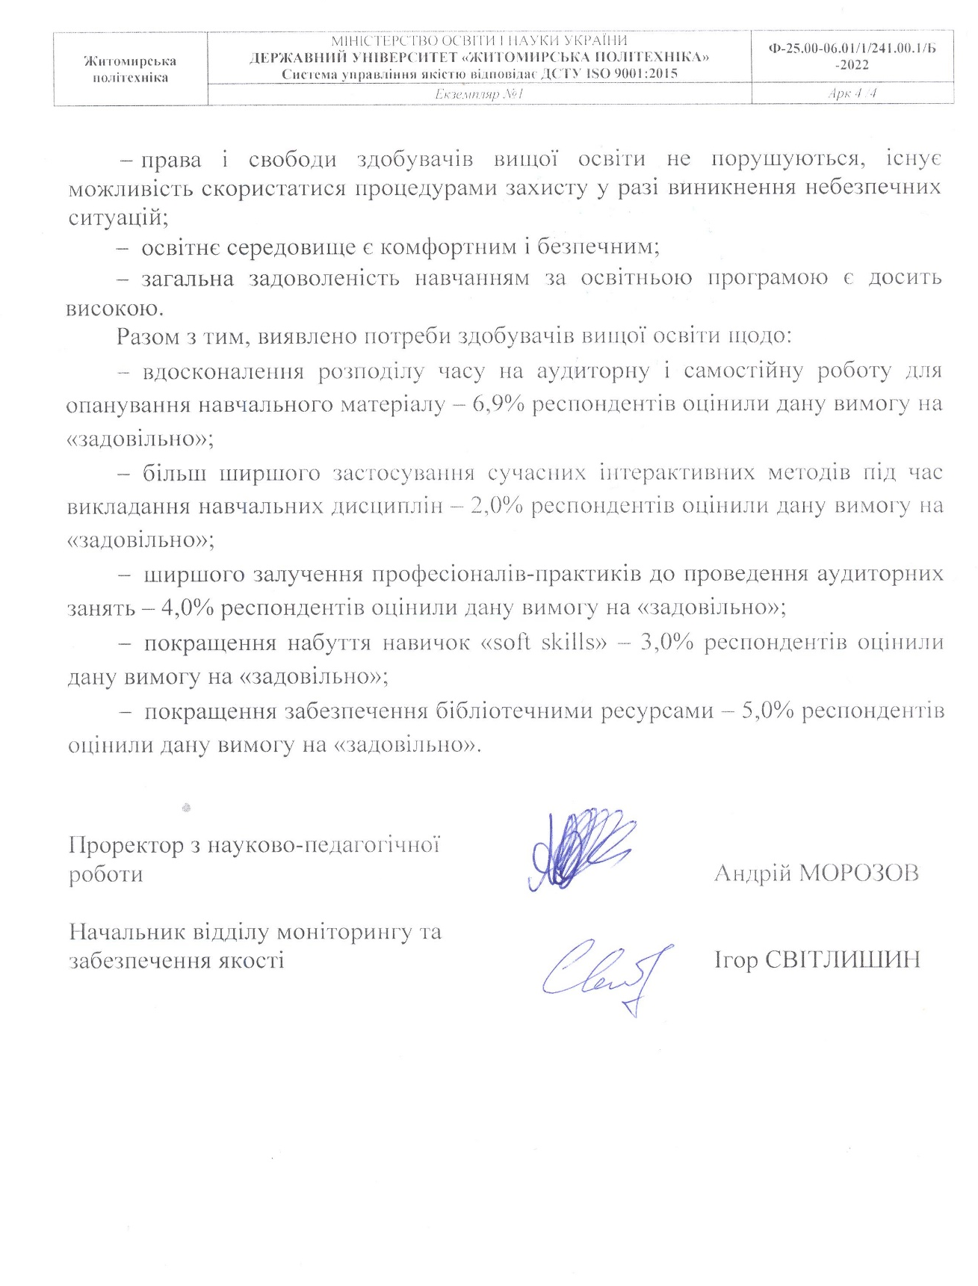
- права і свободи здобувачів вищої освіти не порушуються, існує можливість скористатися процедурами захисту у разі виникнення небезпечних ситуацій;
- освітнє середовище є комфортним і безпечним;
- загальна задоволеність навчанням за освітньою програмою є досить високою.
Разом з тим, виявлено потреби здобувачів вищої освіти щодо:
- вдосконалення розподілу часу на аудиторну і самостійну роботу для опанування навчального матеріалу – 6,9% респондентів оцінили дану вимогу на «задовільно»;
- більш ширшого застосування сучасних інтерактивних методів під час викладання навчальних дисциплін – 2,0% респондентів оцінили дану вимогу на «задовільно»;
- ширшого залучення професіоналів-практиків до проведення аудиторних занять – 4,0% респондентів оцінили дану вимогу на «задовільно»;
- покращення набуття навичок «soft skills» – 3,0% респондентів оцінили дану вимогу на «задовільно»;
- покращення забезпечення бібліотечними ресурсами – 5,0% респондентів оцінили дану вимогу на «задовільно».

Проректор з науково-педагогічної
роботи Андрій МОРОЗОВ

Начальник відділу моніторингу та
забезпечення якості Ігор СВІТЛИШИН

